ПРОЕКТ
АВТОРСКОЙ ПРОГРАММЫ СПОРТИВНО – ОЗДОРОВИТЕЛЬНЫХ ЗАНЯТИЙ С УЧЕТОМ СКЛОННОСТИ УЧАЩИХСЯ К ТЕМ ИЛИ ИНЫМ ВИДАМ СПОРТА
(НАЧАЛЬНАЯ ШКОЛА 1 – 4 КЛАССЫ)

Основой спортивно – оздоровительных занятий является комплексное использование различных форм двигательной активности и нетрадиционных средств оздоровления. Активный отдых, постоянное общение с природой, а также учитывая такие факторы, как склонность учащихся к тем или иным видам спорта или физическим упражнениям

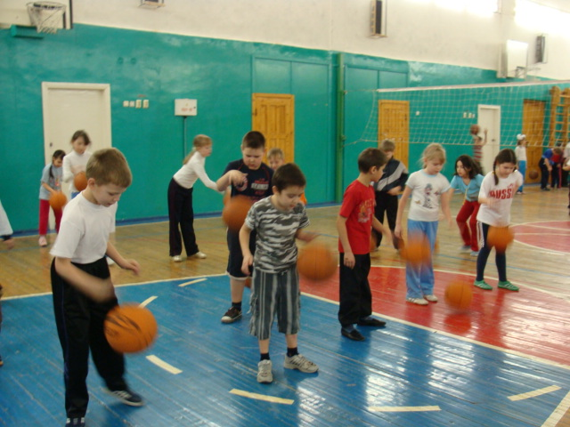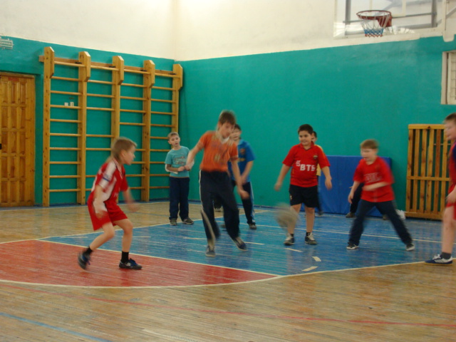

Новые
Эффективные
Технологии

Программа
спортивно – оздоровительных занятий
с учетом склонности учащихся тем или
иным видам спорта

(начальная школа 1 – 4 классы)

Программа, предложенная нами, позволит решать задачи улучшения здоровья, физического развития, повышения работоспособности учащихся, приобретение знаний в области гигиены и медицины, необходимых понятий и творческих сведений по физической культуре и спорту, развитие основных двигательных качеств.

Авторы программы:
Гуляков А.Е., «Заслуженный учитель школы РТ»,
Гулякова А.П. – учителя физической культуры
МОУ «Средняя общеобразовательная школа № 12
с углубленным изучением английского языка»
города Чистополя РТ

2010 г.

ВВЕДЕНИЕ

Актуальность темы: Человечество вступает в третье тысячелетие, испытывая глобальный цивилизованный кризис, который выражается в экологическом, социально-экономическом, политическом и нравственно-духовном кризисе. И в этом кризисе больше всего страдают дети. По данным Минздравмедпрома и Госкомсанэпиднадзора России лишь 14% детей практически здоровы, 50% - имеют функциональные отклонения, 36% - хронические заболевания.
Данные медицинских осмотров свидетельствуют о том, что за период обучения в школе состояние здоровья детей ухудшается в 4–5 раз, и в 2 раза возросло число хронических больных детей. Такая же «картина» наблюдается и в нашей школе. Дети, которые поступают в первый класс, имеют низкий исходный уровень здоровья. Что самым неблагоприятным образом сказывается на процессе и адаптации к школьным нагрузкам, режиму школы, являясь причиной дальнейшего ухудшения здоровья и плохой успеваемости.
Наблюдения за здоровьем учащихся за несколько лет показывает, что в 4–5 классах здоровье снижается в 5 раз, когда совпадают периоды полового созревания. В 8 классах в 5 раз возрастает частота нарушений со стороны органов зрения, в 4 раза – пищеварительной и мочевыводящей системе.
Среди факторов, влияющих на ухудшение здоровья, можно отнести: образ жизни, курение, несбалансированное питание, употребление алкоголя, гиподинамия, потребление наркотиков, плохие материально – бытовые условия, непрочность семьи.
Программа, предложенная нами, позволит решать задачи улучшения здоровья, физического развития, повышения работоспособности учащихся, приобретение знаний в области гигиены и медицины, необходимых понятий и творческих сведений по физической культуре и спорту, развитие основных двигательных качеств.
Программа рассчитана на учащихся начальной школы. Почему? Физиологи считают движение врожденной жизненно необходимой потребностью человека. Полное удовлетворение ее особенно важно в младшем школьном возрасте, когда начали и продолжают формироваться все основные системы и функции организма.
Гигиенисты и врачи также утверждают, что именно детям младшего возраста необходимы лечебные движения.
Психологи считают, что маленький ребёнок – деятель! И деятельность его выражается, прежде всего, в движениях, именно через движения глаз, рук, перемещения в пространстве ребёнок получает представление о мире, его вещах. В реализации программы должен быть задействован весь коллектив школы, а также помощь медиков, психологов родителей.

ПОЯСНИТЕЛЬНАЯ ЗАПИСКА
Программа спортивно – оздоровительных занятий с учетом тем или иным видам спорта составлена на основании федерального государственного образовательного стандарта начального общего образования, утвержденного приказом МО и НФ № 373 от 06.10.2009г.
Спортивно – оздоровительные занятия – это активный отдых, который снимает утомление, вызванное, учебной деятельностью и способствует повышению двигательной активности школьников, устойчивости их организма к простудным заболеваниям. Спортивно – оздоровительные занятия являются одной из форм физического воспитания, в процессе которого решаются следующие задачи:

Образовательные
-Формирование у учащихся основ знаний в области физической культуры.
-Формирование жизненно необходимых двигательных умений и навыков.
-Формирование умений и навыков самостоятельных занятий физическими упражнениями и основы здорового образа жизни.
-Овладение основами знаний в области физиологии и гигиены.

Оздоровительные
-Коррекции имеющихся нарушений в состоянии здоровья средствами и методами физической культуры.
-Содействие укреплению здоровья и физическому развитию детского организма с помощью физических упражнений.
-Профилактика заболеваний школьника с использованием методов закаливания организма.

Воспитательные
-Устойчивого интереса и потребности в здоровом образе жизни.
-Убеждения в необходимости постоянной заботы о своем физическом состоянии.
-Нравственно – этических и волевых качеств учащихся средствами физической культуры.

Учитывая, что основой таких занятий является комплексное использование различных форм двигательной активности и нетрадиционных средств оздоровления. Активный отдых, постоянное общение с природой, а также учитывая такие факторы, как склонность учащихся к тем или иным видам спорта или физическим упражнениям.
Спортивно – оздоровительные занятия проводятся по той же структуре, что и урок физической культуры (подготовительная часть, основная и заключительная). Занятия должны носить, в большинстве оздоровительный характер. Как можно больше проводить спортивно – оздоровительные занятия на свежем воздухе.

Примерное распределение учебного времени
на различные виды программного материала
при двухразовых занятиях в неделю (сетка часов)

Виды программного материала | Классы
 | 1 | 2 | 3 | 4
Теоретический раздел:  Основы здорового образа жизни | в течение урока
Практический раздел: | 66 | 66 | 66 | 66
Легкая атлетика  (оздоровительный бег) |  |  | 6 | 6
Гимнастика  (элементы акробатики) | 10 | 10 | 10 | 10
Спортивные игры :  -Баскетбол  -Футбол | 9  11 | 9  11 | 9  11 | 9  11
Подвижные игры  и эстафеты | 21 | 21 | 15 | 15
Лыжная  подготовка | 11 | 11 | 11 | 11
Соревнования | 6 | 6 | 6 | 6
Всего: | 68 | 68 | 68 | 68

1 КЛАСС

I.Теоретический раздел

- Значение физической культуры в жизни человека.
- Значение утренней гигиенической гимнастики.
- Правила поведения на спортивно – оздоровительных занятиях.
- Забота о глазах, о коже, уход за ушами, за зубами, за руками и ногами.
- Как следует питаться? Как сделать сон полезным? Как закалятся?
- Вредные привычки.

II. Практический раздел

Акробатические упражнения
- группировка сидя, лежа на спине, в приседе, в прыжке;
- перекаты из положения группировки сидя назад – вперед, из упора присев,
в сторону из положения лежа на спине, на животе прогнувшись;
- равновесие на одной ноге, боковое равновесие;
- полушпагат;
- прыжки на одной и двух ногах, с поворотом на 45*, 90*, «козлик», «ножницы».

Баскетбол
- Перемещения:
- стойка баскетболиста;
- перемещения в щаге, в беге, рывок, прыжок вверх толчком двумя ногами;
- остановка прыжком и в шаге;
- повороты на месте.
2. Ловля и передача мяча:
- ловля мяча после подбрасывания над собой, после удара в пол, после отскока от стены;
- ловля и передача двумя руками от груди в парах, в колонне;
- передача мяча двумя руками сверху над головой;
- передача мяча двумя руками снизу от бедра сбоку.
3. Ведение мяча:
- на месте, шагом и бегом по прямой (левой и правой рукой), с изменением направления и скорости;
4. Бросок мяча:
- двумя руками от груди, двумя руками сверху;
- одной рукой от плеча из-под щита с отражением от щита и без отражения (правой и левой рукой);
- одной рукой от плеча с расстояния 1,5 м.
Игры: «Гонка мячей», «Попади в цель»

Футбол
- Перемещения: (бег лицом и спиной, приставными и скрестными шагами в сторону, остановки, повороты);

- Удар по мячу:
- удар по мячу внутренней стороной стопы;
- удар по воротам внутренней стороной стопы по неподвижному мячу;
- удар носком и пяткой;

3. Ведение мяча:
- ведение мяча внутренней стороной стопы;
- ведение мяча с изменением направления движения;
- ведение мяча с поворотами, остановками, ударом по мячу;
- жонглирование ногой и головой;

4. Передача мяча, отбор мяча с выбиванием и выпадом, вбрасывание мяча;

5. Игра в мини – футбол.

Подвижные игры
Игры для совершенствования ориентировки в пространстве:
«Быстро по местам», «Мы веселые ребята», «Прыжки по полоскам».

Игры для совершенствования ловкости:
«Метко в цель», «Попади в мяч», «Охотники и утки», «Попади в цель»

Игры для развития скоростно – силовых качеств:
«Волк во рву», «Кто дальше бросит», «Прыжок за прыжком», «Удочка».

Игры для совершенствования быстроты:
«Вызов номеров», «Конники спортсмены», «Мяч соседу», «Космонавты».
«Платок», «Встречная эстафета», «Салки простые», «Салки дай руку», «Насадка и коршун», «Третий лишний»

Игры для развития силы:
«Зайцы в огороде», «Парашютисты», «Прыжки по полоскам», «Крабы».

Игры для развития выносливости:
«Скакуны кузнечики», «Кто самый выносливый», «Кто дойдет до финиша».

Игры с лазанием и перелазанием:
«Ловля обезьян», «Переползи – не урони», «Котята и щенята».

Игры с элементами общеразвивающих упражнений:
«Передача мяча над головой, под ногами, комбинированная», «Гонка мячей по кругу».

Лыжная подготовка
-передвижение ступающим и скользящим шагом;
-подъём ступающим шагом и спуск с небольшого склона в основной стойке;
-оздоровительная прогулка на лыжах по лесопарку до 1 км.

Игры на лыжах:
«На буксировке», «Кто дальше прокатится», «Куда укатишься за два шага», «День и ночь», «Финские санки».

Соревнования
Сентябрь – «День прыгуна и метания».
Октябрь – «Шашкам».
Декабрь – «Веселые старты».
Февраль – «День лыжника».
Май – «День бегуна».

2 КЛАСС

- Теоретический раздел

……………………………( код на полную работу, спросить у автора)

Литература

- Лях В.И., Зданевич А.А. Комплексная программа физического воспитания учащихся 1 – 11 классов общеобразовательной школы, «Просвещение», Москва, 2005.
- Абзалов Р.А., Ярмакеев И.Э., Хурамшин И.Г., Лопатин Л.А. Физическая культура, Программа для средних общеобразовательных учреждений, Казань, 2005.
- Паршикова А.Т., Кузина В.В., Вилинского М.Я. Физическая культура. Учебник для учащихся 10 – 11 классов общеобразовательных учреждений с углубленным изучением предмета «физическая культура». Москва, 2003.
- Белова Л.В., Коротков И.М., Яковлев В.Г. Подвижные игры. Учебное пособие для институтов физической культуры. 4 – е издание. Москва, «Физическая культура», 1974.
- Макарова О.С. Игра, спорт, диалог в физической культуре начальной школы: спортивно – игровые проекты для первого класса. Пособие для учителя физической культуры. Москва. Школьная Пресса, 2002.
- Садыкова С.Л., Лебедева Е.И. Физическая культура 1 -11 классы: подвижные игры на уроках и во внеурочное время, Волгоград: Учитель, 2008.
- Обухова Л.А., Лемяскина Н.А., Жиренко О.Е. Новые 135 уроков здоровья, или Школа докторов природы (1 – 4 классы). Москва. ВАКО, 2007.
- Видяйкин М.В. Физкультура. Система лыжной подготовки детей и подростков: конспекты занятий. Волгоград: Учитель, 2008.
- Гурович Л.И., Иванова Г.П., Люкшинов Н.М., Ласин Г.С. Портных Ю.И. и др. Спортивные и подвижные игры. Учебник для физ. техникумов. Москва, «Физкультура и спорт», 1977.
- Ковалев В.Д., Голомазов В.А., Кераминас С.А. и др. Спротивные игры: Учебник для студентов пед. Институтов по спец. № 2114 «Физическое воспитание». Москва, Просвещение, 1988.
- Петров П.К. Гимнастика в школе: Учебное пособие. Ижевск, 1996.

